广州市番禺区第十八届人民代表大会
代表建议、批评和意见
第三次会议 第70号
代表姓名 | 徐健 | 所 在  代表团 | 小谷围 | 邮政编码 | 510006
详 细  通讯地址 |  |  |  | 电 话
详 细  通讯地址 |  |  |  | 手 机
题目：关于在大学城官洲隧道增加非机动车道的建议

请代表选中并打“√”注明
1、此建议是否公开
√ 公开 不公开（不公开请填写理由）
不公开理由： 涉及国家秘密、商业秘密和个人隐私；
公开可能危害国家安全公共安全、经济利益和社会稳定；
其他原因（请填写）：
2、此建议来源
视察 √ 专题调研 其他方式（请填写）
3、建议是否属于多次提出，尚未解决的事项
是 √ 否 未详
4、是否希望承办单位在办理过程中加强与代表联系沟通
√ 是 否
注：提交书面建议时请附上电子文本。
内容:
广州大学城是大湾区重要的科技文化中心，坐落于珠江中美丽的小谷围岛。岛型地理特征一方面为岛上高校教育、高科技产业带来了相对独立的发展空间，另一方面也为普通百姓出入大学城带来了一些不便。尽管目前有高速、隧道、便桥、地铁等途径出入小谷围岛，非机动车辆或行人方式出入小谷围岛的途径仍较为匮乏。经过长期观察，本人发现官洲隧道非机动车量和行人非法占用机动车道、非机动车辆与机动车辆混行行驶现象十分常见，已经引发多起交通事故，急待采取措施予以改善。
目前，大学城北共有三条出岛道路，分别是：东部通向长洲岛的赤坎桥，西部通向小洲路的小洲便桥，以及北部通向生物岛和科韵路的官洲隧道。赤坎桥和小洲便桥都可以通行非机动车辆，但是这两条路明显不符合较多非机动车辆和行人的出行方向和便利性需求。官洲隧道是通往海珠区的主干线，因此每天有大量电动车、自行车等非机动车辆和行人“冒险”借道。而这就引起了一个比较大的安全问题。为进一步了解官洲隧道非机动车辆和行人通行问题，本人与2022年10月20日下午17:20至17:50在官洲隧道入口处进行了30分钟的观察，统计结果如表1所示。

表1 官洲隧道各种交通工具通行统计表（30分钟）
种类 | 汽车 | 电动车 | 自行车 | 行人
数量 | 936辆 | 26辆 | 2辆 | 4人

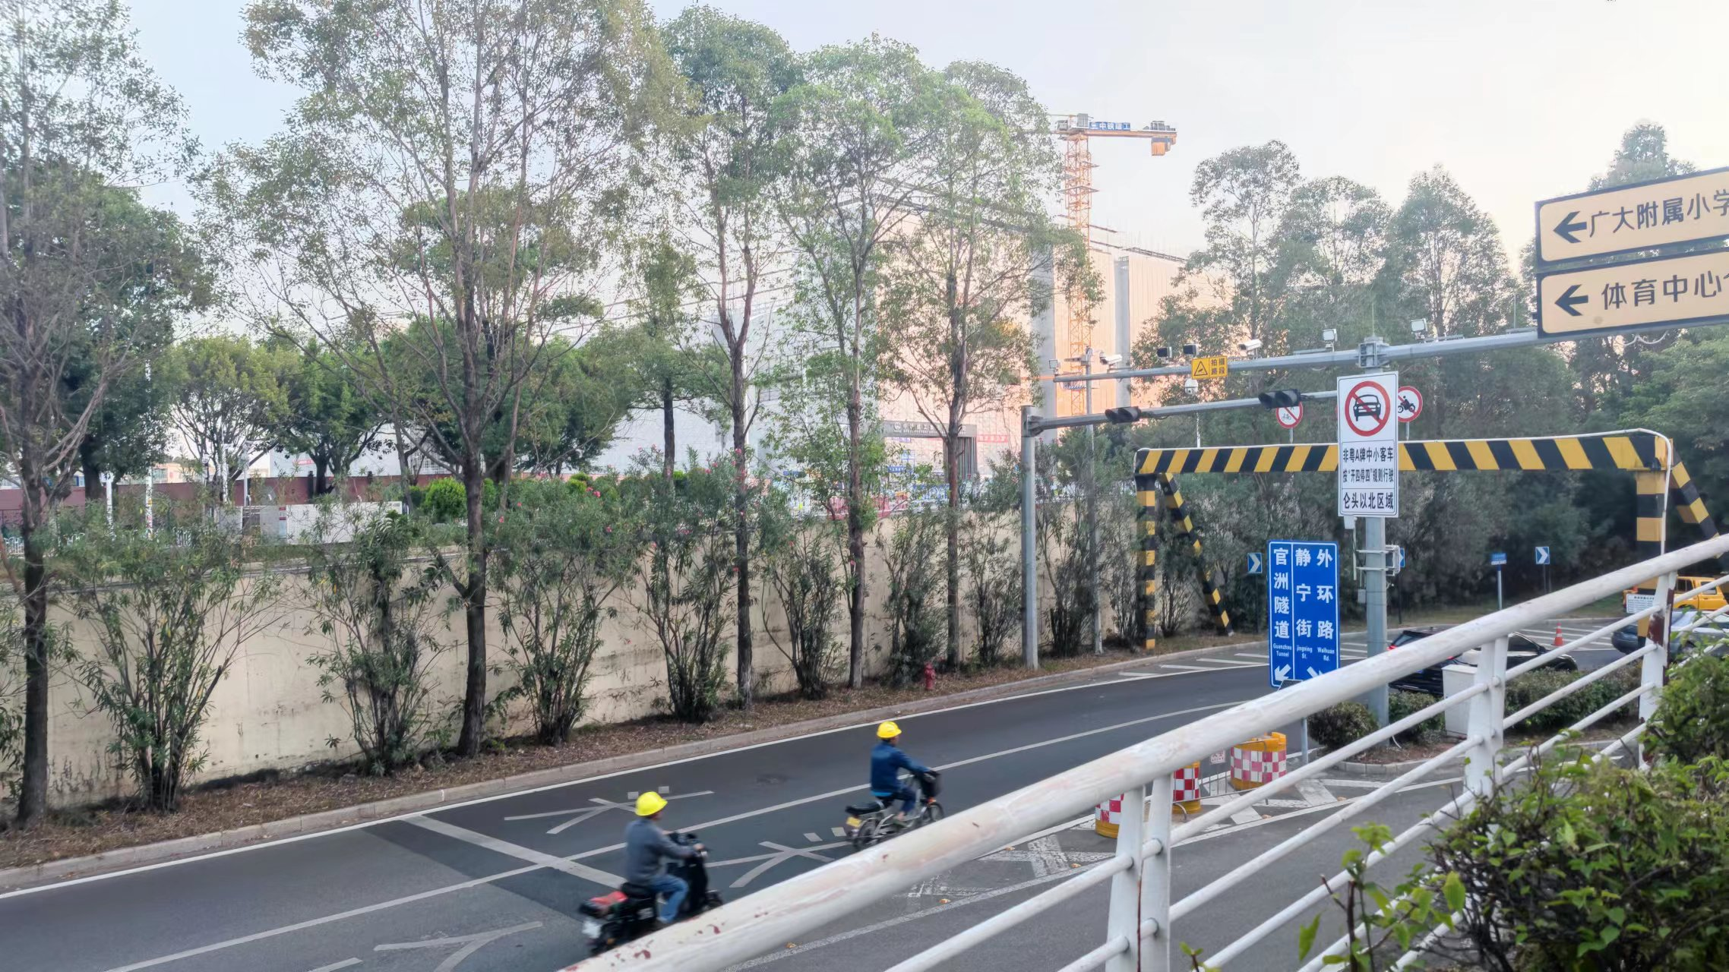
图1 非机动车辆驶入官洲隧道
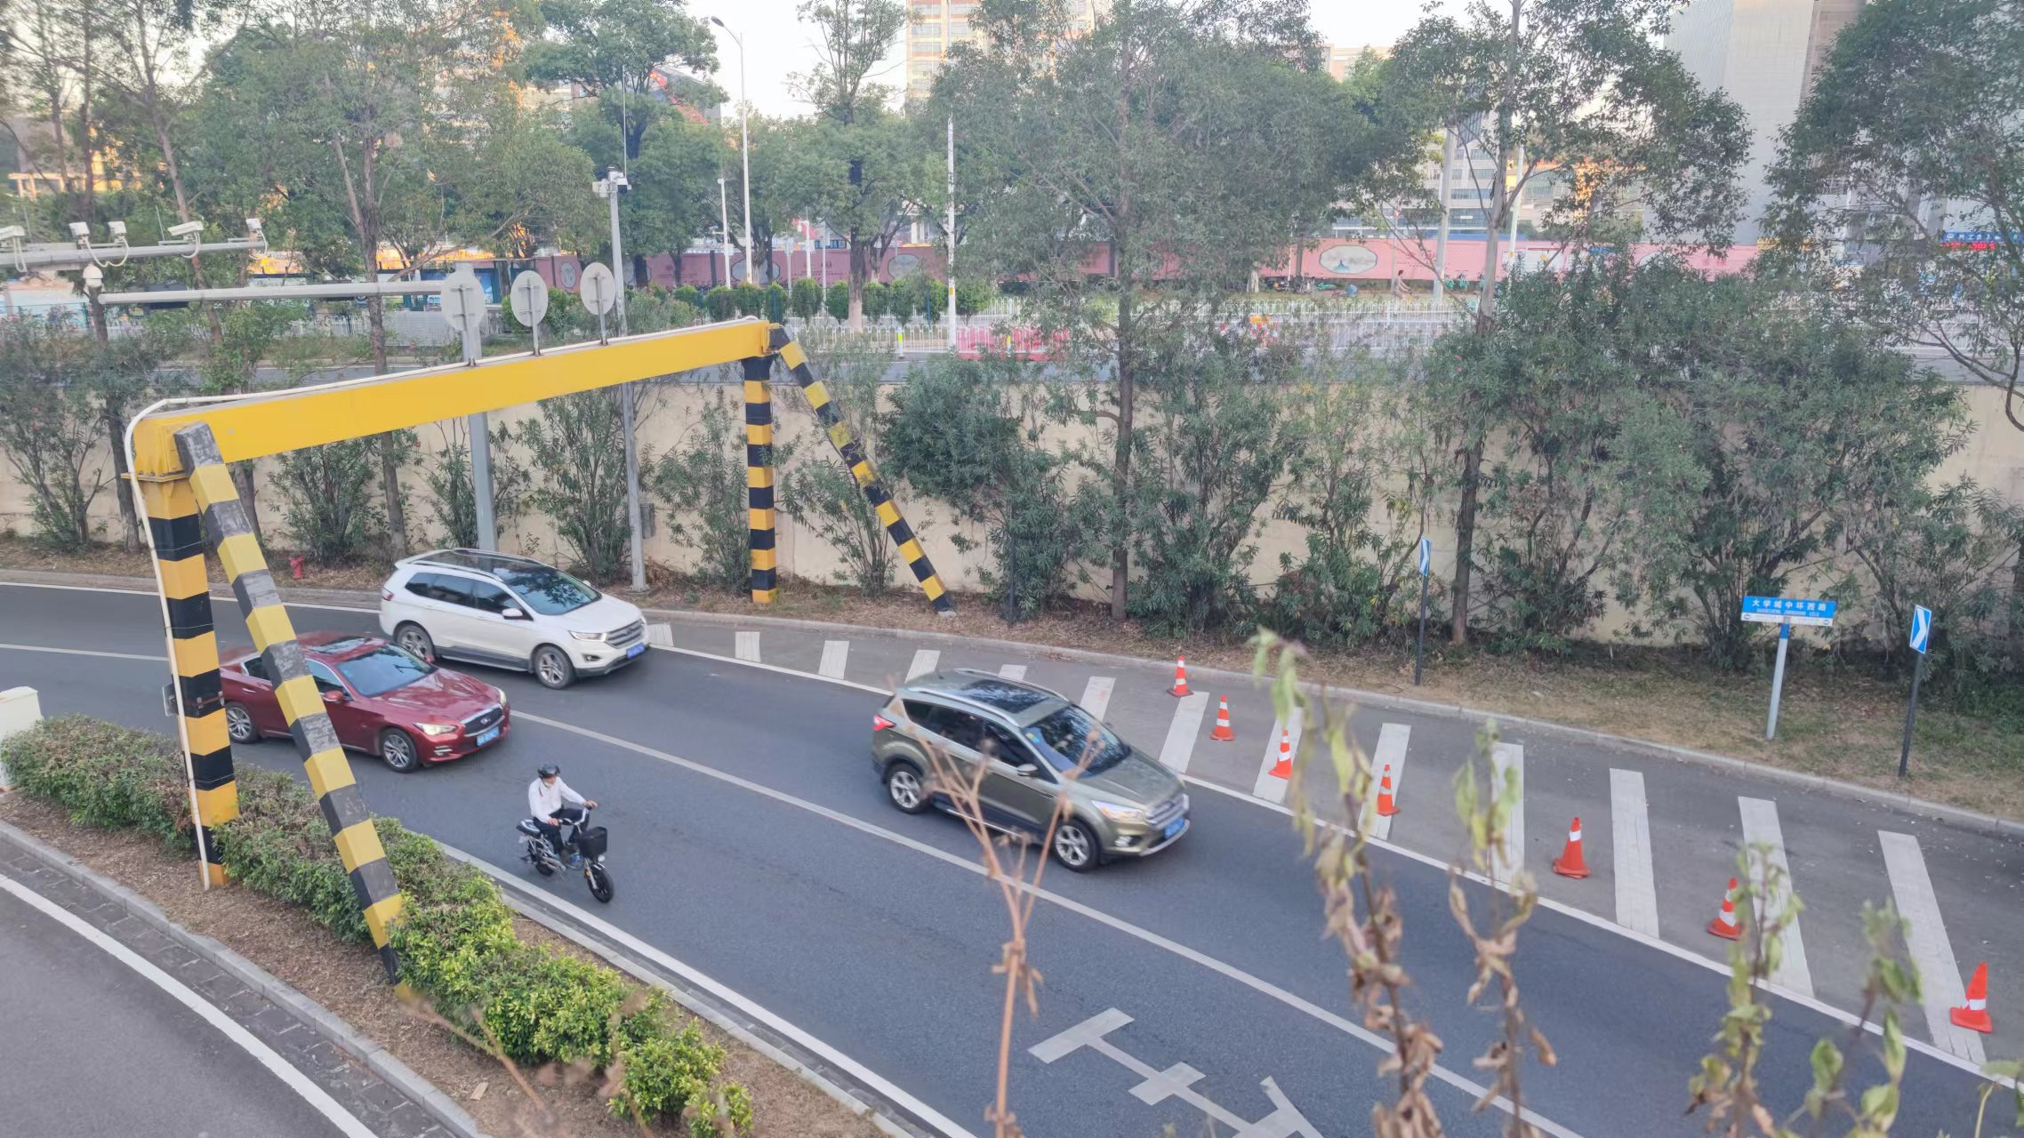
图2 非机动车辆与机动车辆混行行驶
结合上述观察结果和长期体验，具体情况分析如下：
一是官洲隧道在设计上并没有预留非机动车辆和行人专用道路，非机动车辆和行人与机动车辆混行行驶的现状极易引发恶性事故。
二是官洲隧道中虽然有非机动车辆禁行标志，但是在隧道两头的入口处并没有明显非机动车辆和行人禁行标志，交通标志没有起到阻止非机动车辆和行人通行的作用。
三是隧道虽然有50公里限速标志，但大多数车辆实际通行速度在60公里以上。
四是司机在隧道中开车经过非机动车辆或行人时，一般需要靠向中线或越线行驶，以避免刮擦到非机动车辆或行人。在上述情况下，非机动车辆或行人不小心摔倒、或机动车辆因为光线或走神原因未刻意躲避非机动车辆或行人，则极易发生交通事故。
根据《中华人民共和国道路交通安全法》第三十七条规定：道路划设专用车道的，在专用车道内，只准许规定的车辆通行，其他车辆不得进入专用车道内行驶。《中华人民共和国道路交通安全法》第五十七条规定：驾驶非机动车在道路上行驶应当遵守有关交通安全的规定。非机动车应当在非机动车道内行驶；在没有非机动车道的道路上，应当靠车行道的右侧行驶。《中华人民共和国道路交通安全法》第八十九条规定：行人、乘车人、非机动车驾驶人违反道路交通安全法律、法规关于道路通行规定的，处警告或者5元以上50元以下罚款；非机动车驾驶人拒绝接受罚款处罚的，可以扣留其非机动车。
为在杜绝安全隐患的同时能够最大限度方便老百姓的出行，本人建议有关部门能够进一步就此事展开调研，更多听取民众意见，对官洲隧道目前的道路设计进行升级改造，开辟出有防护栏隔离的专用非机动车道。如果却因原有隧道设计局限性而无法增加专用非机动车道，也请采取有效措施，例如降低隧道车辆通行速度、改善隧道照明情况、入口处增加安全标志等等，尽最大努力减少非机动车辆和行人通行安全隐患。

